化学竞赛习题册
exam_build
一分册专项卷III

日期：2026-09-07

一分册专项卷III

化学原理（11 题）

第 1 题
来源：高中化学竞赛教程第一分册 第3讲【实战演练
滴加稀硫酸后木块浸入体积的变化
如图所示, 在一只盛有 $Ba(OH)_{2}$ 溶液的烧杯中, 漂浮着一个小木块, 若小心地向烧杯中滴加与 $Ba(OH)_{2}$ 溶液密度相同的稀硫酸, 静止片刻后, 小木块浸入液体中的体积与原先相比 ( )。
A. 增大 B. 不变 C. 减小 D. 无法判断
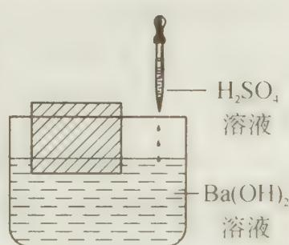

第 2 题
来源：高中化学竞赛教程第一分册 测试题二
- 在地壳内，深度每增加 1 km，压强大约增加 25250~30300 kPa，在这样的压强下，对固体物质的平衡会发生较大影响。如：
$${CaAl}_{2}{Si}_{2}O_{8}+{Mg}_{2}{SiO}_{4}→{CaMg}_{2}{Al}_{2}{Si}_{3}O_{12}$$
（钙长石） （镁橄榄石） （钙镁）石榴子石
摩尔质量(g·mol⁻¹) | 278 | 140.6 | 413.6
密度(g·cm⁻³) | 2.70 | 3.22 | 3.50
在地壳区域变质的高压条件下，有利于（ ）。
A. 钙长石生成 B. 镁橄榄石生成 C. 钙长石和镁橄榄石共存 D. （钙镁）石榴子石生成
校勘注：原书 OCR「钙镁)石榴子石」缺左括号，补全为「（钙镁）石榴子石」。

第 3 题
来源：高中化学竞赛教程第一分册 第3讲【竞赛对接
卤化物沉淀 X 的确定
5 mL Ag⁺ 浓度为 0.1 mol·L⁻¹ 的溶液与等物质的量的碱金属盐反应，待卤化物沉淀后过滤，干燥，得沉淀 X 为 0.01297 g。请确定 X 及写出有关离子方程式。

第 4 题
来源：高中化学竞赛教程第一分册 第1讲【竞赛对接】例6
F 元素二元化合物试算
元素 X 能分别和 B、N 及 O 形成二元化合物。在二元化合物中 B 占 16.2%，N 占 19.7%，O 占 29.7%。其摩尔质量分别为 54、68、71 g·mol⁻¹（未按顺序）。在各未知物具体摩尔质量下能否知道 X 为何种元素？若能，请确定 X 并给出各物的分子式。

第 5 题
来源：高中化学竞赛教程第一分册
KClO3热分解与催化剂
$KClO_{3}$ 热分解是实验室制取氧气的一种方法。$KClO_{3}$ 在不同的条件下热分解结果如下：
实验 | 反应体系 | 第一放热温度/°C | 第二放热温度/°C
A | KClO₃ | 400 | 480
B | KClO₃+Fe₂O₃ | 360 | 390
C | KClO₃+MnO₂ | 350 | —
已知：(1) $K(s)+\frac{1}{2}{Cl}_{2}(g)→KCl(s)$ $ΔH^{0}(1)=−437 kJ⋅{mol}^{−1}$
- $K(s)+\frac{1}{2}{Cl}_{2}(g)+\frac{3}{2}O_{2}(g)→{KClO}_{3}(s)$ $ΔH^{0}(2)=−398 kJ⋅{mol}^{−1}$
- $K(s)+\frac{1}{2}{Cl}_{2}(g)+2O_{2}(g)→{KClO}_{4}(s)$ $ΔH^{0}(3)=−433 kJ⋅{mol}^{−1}$
（1）根据以上数据，写出上述三个体系对应的分解过程的热化学方程式。
- 用 ${MnO}_{2}$ 催化 ${KClO}_{3}$ 分解制得的氧气有轻微的刺激性气味，推测这种气体是什么，并提出确认这种气体的实验方法。

第 6 题
来源：高中化学竞赛教程第一分册 第1讲【实战演练】15
喷泉实验定量条件
对于”喷泉实验”需要搞清楚这样几个问题：①是否只有水溶性很大的气体才能做喷泉实验？②多大溶解度的气体才能做好喷泉实验？③喷泉实验成败的关键是什么？为了回答以上的问题，请你用以下给出的具体数据对有关问题做出定量计算。
在做氯化氢的喷泉实验时，假设实验时所用的烧瓶容积为 250 mL，玻璃管长为 35 cm，胶头滴管内能挤出约为 0.5 mL 的水，则在 0.5 mL 水中要溶解多少体积的气体，水才能从尖嘴导管中喷出呢？（假设大气压强为一个标准大气压）

第 7 题
来源：高中化学竞赛教程第一分册 第2讲【竞赛对接】例4
高锰酸钾中温分解产物确定
（2003 年全国初赛试题）1 mol 高锰酸钾在 240～300℃ 加热释放出 19.2 g 氧气，写出反应方程式。（已知 $K_{2}MnO_{4}$ 640℃ 分解， $K_{3}MnO_{4}$ 800℃ 分解。）

第 8 题
来源：高中化学竞赛教程第一分册
N60结构与能量
20世纪80年代日本科学家应用电子计算机模拟出结构类似于 C₆₀（分子结构如右图所示）的物质 N₆₀，计算机模拟结果显示，N₆₀ 与 C₆₀ 有相似的结构但稳定性较差。科学家预测，将 N₂ 进行冷冻或加压，然后运用高强度激光照射能转变为 N₆₀ 分子团，该分子团具有极强的挥发性，在受热情况下瞬间分解为 N₂ 并释放出大量的能量。已知 $E(N−N)=167 kJ⋅mol^{−1}$，$E(N=N)=418 kJ⋅mol^{−1}$，$E(N≡N)=942 kJ⋅mol^{−1}$。
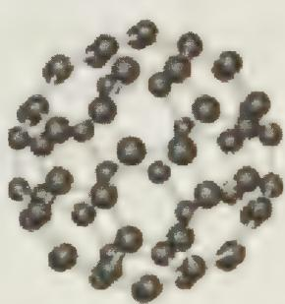
- N₆₀ 分子中每个 N 原子最外层的电子数____；
- N₆₀ 形成的晶体结构 ____；
- 解释 N₆₀ 稳定性较差的原因 ____；
- 计算 $1 mol N_{60}$ 受热分解为 N₂ 时放出的热量为 ____；
- N₆₀ 潜在的商业用途 ____。

第 9 题
来源：高中化学竞赛教程第一分册 第3讲【实战演练
氯的含氧化合物 G、Q、X、Y、Z 推断
G、Q、X、Y、Z均为氯的含氧化合物,我们不了解它们的化学式,但知道它们在一定条件下具有如下的转换关系(未配平)。假设氯的含氧化合物若发生氧化还原反应,只有氯元素的化合价发生变化。
① G $→$ Q + NaCl
② $Q+H_{2}O\overset{\text{电解}}{→}X+H_{2}$
③ $Y+NaOH→G+Q+H_{2}O$
④ $Z+NaOH→Q+X+H_{2}O$
- 试根据所学知识确定 G、Q、X、Y 和 Z 的化学式。
- 写出发生上述变化的四个反应方程式(若有离子反应只写离子反应方程式)。
- 上述四种含氯化合物中有无酸酐,为什么?

第 10 题
来源：高中化学竞赛教程第一分册 第1讲【竞赛对接】例4
X 元素摩尔质量测定
19 世纪中期，一位化学家测定一种新元素 X 的摩尔质量，因无其他方法，选择了下面的途径：他成功地制备了含有元素 X 的四种化合物 A、B、C 和 D，并且测定了每一种化合物中 X 的含量（质量分数）。在 523 K，四种化合物都是气态，将它们分别转移到预先抽成真空的四个烧瓶中，直到每个烧瓶内压强达 1.013×10⁵ Pa，然后称量烧瓶质量，减去空烧瓶的质量后，得各气体质量，用 N₂ 重复这个过程，得到下表数据：
气体 | 气体总质量 | 气体中元素 X 的含量(质量分数)
N₂ | 0.652 g | —
A | 0.849 g | 97.3%
B | 2.398 g | 68.9%
C | 4.851 g | 85.1%
D | 3.583 g | 92.2%
- 试求元素 X 可能的摩尔质量。
- 写出 A~D 可能的分子式。

第 11 题
来源：高中化学竞赛教程第一分册 第3讲【实战演练
高铁酸盐的电池应用、电解制备与含量测定
高铁酸盐是重要化合物。试根据要求作答下列问题：
（1）正六价的高铁酸盐是一种强氧化剂。在酸性溶液中其氧化还原电极电位高达 $1.9V$ ；在碱性溶液中其氧化还原电极电位也有 $0.9V$ 。因此被广泛地用于代替高氯酸盐净化水和氧化生成有机化合物的反应。由高铁酸钡与锌组成的碱性干电池，其理论电压超过 $2.0V$ 。分别写出上述3个反应(或半反应)的离子方程式。
- 高铁酸钡可以用电解法进行制备: 以铂为阴极, 铁为阳极, 以饱和 $NaOH/{Ba(OH)}_{2}$ 溶液为电解液, 以某阳离子交换膜为隔膜, 此反应在惰性气体保护下进行。写出电极反应和总反应方程式。
- $MnO_{2}$ 的掺入可降低高铁酸盐电池的放电电压, 其机理是由于正极掺杂的 $MnO_{2}$ 也能发生放电反应, 其放电产物 $Mn_{2}O_{3}$ 可以与 $FeO_{4}^{2−}$ 发生化学反应, 原来紫黑色粉末中开始出现铁锈色, 生成的 $MnO_{2}$ 可以催化 $FeO_{4}^{2−}$ 发生还原反应, 使得其还原电位向 $MnO_{2}$ 的还原电位靠拢, 放电电压降低。请写出上面的所有反应式。
- 高铁酸盐的浓度是通过铬酸盐氧化法进行确定的。在浓碱溶液中, 过量的三价铬盐定量还原高铁酸盐而自身被氧化为铬酸盐 $\left({CrO}_{4}^{2−}\right)$ , 所生成的铬酸盐经酸化变为重铬酸盐 $\left({Cr}_{2}O_{7}^{2−}\right)$ , 再用标准的 ${Fe}^{2+}$ 溶液滴定。
① 写出上述反应方程式；
② 指出 FeO₄²⁻ 与 Fe²⁺ 的计量关系。

结构化学（9 题）

第 12 题
来源：高中化学竞赛教程第一分册
金属键强弱与熔点比较
试比较并解释下列金属熔点的高低：
- Na、Mg、Al
- Li、Na、K、Rb、Cs

第 13 题
来源：高中化学竞赛教程第一分册
NO⁺的路易斯结构式
写出亚硝酰正离子 NO⁺ 的路易斯结构式。

第 14 题
来源：高中化学竞赛教程第一分册
类比思维的类推结论判正误
类比思维是一种常用的学习方法，下列类推结论中正确的是( )。
A. ⅣA族元素氢化物沸点顺序是：$GeH_{4}>SiH_{4}>CH_{4}$；则ⅤA族元素氢化物沸点顺序也是：$AsH_{3}>PH_{3}>NH_{3}$
B. 第二周期元素氢化物的稳定性顺序是：$HF>H_{2}O>NH_{3}$；则第三周期元素氢化物的稳定性顺序也是：$HCl>H_{2}S>PH_{3}$
C. 晶体中有阴离子，必有阳离子；则晶体中有阳离子，必有阴离子
D. 干冰 $({CO}_{2})$ 是分子晶体，则 ${SiO}_{2}$ 也是分子晶体

第 15 题
来源：高中化学竞赛教程第一分册
双原子分子式量同位素
同母题变体：本讲实战演练 1（1996 陕西，1:2:1 版，互见 题-103-一分册-L5实1-双原子分子式量变体）
某元素构成的双原子单质分子有三种，其式量分别是 158、160 和 162。在天然单质中，此三种单质的物质的量之比为 1:1:1。由此推断以下结论正确的是( )。 A. 此元素有三种同位素 B. 其中一种同位素质量数为 80 C. 其中质量数为 79 的同位素原子占总数的 $\frac{1}{2}$ D. 此元素的单质的平均式量为 160

第 16 题
来源：高中化学竞赛教程第一分册
三组化合物沸点比较
比较下列各组化合物沸点的高低并说明理由。
① $CH_{3}CH_{2}OH$ 与 $CH_{3}OCH_{3}$；② O₃ 与 SO₂；
③
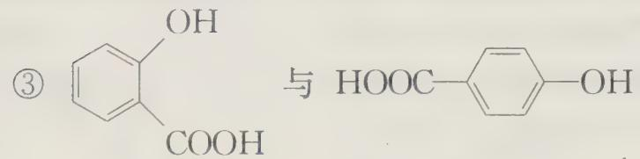
（③ 组为 邻羟基苯甲酸（水杨酸）与 对羟基苯甲酸（HOOC—C₆H₄—OH））

第 17 题
来源：高中化学竞赛教程第一分册 测试题三
- 氮化硼(BN)是一种重要的功能陶瓷材料。以天然硼砂为起始物，经过一系列反应可以得到 BF₃ 和 BN，如下图所示：
$$\text{硼砂}\overset{H_{2}{SO}_{4}}{→}H_{3}{BO}_{3}\overset{△}{→}B_{2}O_{3}\underset{\text{高温}}{\overset{{CaF}_{2}, H_{2}{SO}_{4}}{→}}{BF}_{3}$$
请回答下列问题：
- 由 $B_{2}O_{3}$ 制备 ${BF}_{3}$、BN 的化学方程式依次是_，_。
- 基态 B 原子的电子排布式为_，B 和 N 相比，电负性较大的是_，BN 中 B 元素的化合价为____。
- 在 ${BF}_{3}$ 分子中，$F−B−F$ 的键角是_，B 原子的杂化轨道类型为_，${BF}_{3}$ 和过量 $NaF$ 作用可生成 ${NaBF}_{4}$，${BF}_{4}^{−}$ 的立体结构为____。
- 在与石墨结构相似的六方氮化硼晶体中，层内 B 原子与 N 原子之间的化学键为_，层间作用力为_。
- 六方氮化硼在高温高压下，可以转化为立方氮化硼，其结构与金刚石相似，硬度与金刚石相当，晶胞边长为 $361.5 pm$。立方氮化硼晶胞中含有_个氮原子，_个硼原子，立方氮化硼的密度是____ $g⋅cm^{−3}$（只要求列算式，不必计算出数值，阿伏加德罗常数为 $N_{A}$）。

第 18 题
来源：高中化学竞赛教程第一分册
Tc 同位素与马涛契规则
（安徽省化学竞赛试题）关于核的稳定性有以下两条经验规则：
① 对于原子序数为 20 以前的元素而言，最稳定的核是核中的质子数 (P) 等于中子数 (N) 的核，即比值 $N/P=1$；对于原子序数为 $20∼83$ 的元素而言，随着质子数增多，其核内的斥力增大，需要较多的中子以增大核内粒子间的引力，所以稳定核的 $N/P$ 值随着原子序数的增加而增大，直到约为 1.6，超过此值时，核就变得太大，而发生裂变。这种变化趋势可用稳定核的 $N/P$ 比值与 $P$ 的关系图表示。该图的意义是：对某一元素 $X$，其稳定核的 $N/P$ 将落在曲线上或曲线上下附近，若 $N/P$ 过高或过低，核将不稳定。
② 马涛契规则(Mattauch’s rule)指出，两原子序数相衔接的元素，如有相同质量的同位素，那么这两个同位素都不会是稳定的。
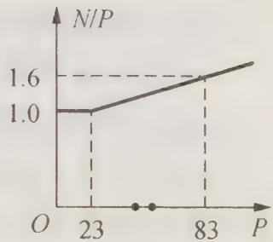
现已知 $​_{42}Mo$ 的稳定同位素的质量数有：92、94、95、96、97、98、100，
$​_{44}Ru$ 的稳定同位素的质量数有：96、98、99、100、101、102、104。
回答下列问题：
- 如果 $​_{43}Tc$ 只可能存在两种同位素，那么分别是什么？
- 分别求出 $​_{42}Mo$、$​_{43}Tc$、$​_{44}Ru$ 三种元素的最轻和最重核的 N/P 之值。
- 可能存在 $​_{43}Tc$ 的两种核是最稳定的吗？为什么？
- 通过(1)、(2)、(3)的解答，关于 $​_{43}Tc$，你能得出什么结论？

第 19 题
来源：高中化学竞赛教程第一分册
周期表字母推断
下表是元素周期表的一部分。表中所列的字母分别代表一种化学元素。
 |  |  |  |  |  |  |  |  |  | A | B | C
 |  |  |  |  |  |  |  |  |  | D | E
 | N |  | M |  | Q
- A、B、C 原子的第一电离能由小到大的顺序是____（用元素符号表示）；Q 元素基态原子电子排布式为____。
- 写出 BC₂⁺ 的电子式____，1 mol BC₂⁺ 中含有的 $π$ 键数目为____。
- 化合物甲由 B、D 两元素组成，已知甲是一种重要的结构材料，硬度大，耐磨损，晶胞如图 1 所示。甲的晶体中 B、D 两种元素原子的杂化方式均为____。
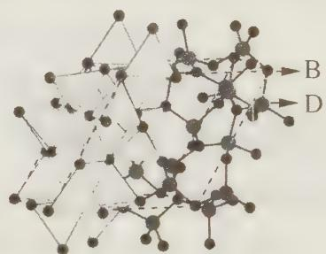 图1
- 法国科学家阿尔贝·费尔和德国科学家彼得·格林贝格尔因在巨磁电阻效应(CMR效应)研究方面的成就而获得诺贝尔物理学奖。如图 2 的化合物具有 CMR 效应，则该化合物的化学式为____。
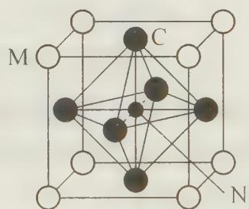 图2

第 20 题
来源：高中化学竞赛教程第一分册 测试题四
互链：题-048-上海中学-金属键与金属晶体-习题1（2004 年全国初赛 MgCNi₃ 晶胞母题）、题-汇智-晶体结构-38（同母题不同版本；本题 (5) 为其中一小问）。
- 碳元素是形成单质及其化合物种类最多的元素。回答下列有关问题。
- 碳元素可形成多种不同形式的单质，下列是几种单质的结构图：
- 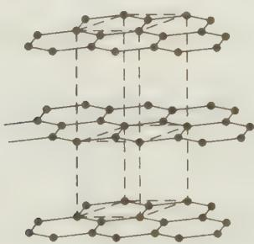
- 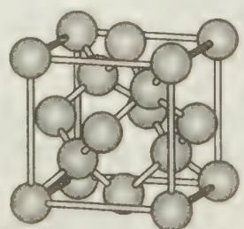
- 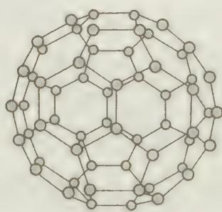
观察上述结构，判断 a 中碳原子的杂化方式为_，c 是 C₆₀ 的分子结构模型，在每个 C₆₀ 分子中形成的 $σ$ 键数目为_。
- 在 $C_{60}$ 单质中，微粒之间的作用力为_，$C_{60}$ 能与金属钾化合生成具有超导性的 $K_{3}C_{60}$，在 $K_{3}C_{60}$ 中阴阳离子个数比为 1:3，则 $K_{3}C_{60}$ 属于_晶体。
- CO 是碳元素的常见氧化物，分子中 C 原子上有一对孤对电子，与 N₂ 互为等电子体，则 CO 的结构式为_；写出另一与 CO 互为等电子体的化学式_。
- CO 可以和很多过渡金属形成配合物。金属镍粉在 CO 气流中轻微地加热，可生成液态的 $Ni(CO)_{4}$，用配位键表示 $Ni(CO)_{4}$ 的结构为_；写出基态 Ni 原子的电子排布式_。
- 科学发现，C 和 Ni、Mg 元素的原子形成的晶体也具有超导性，其晶胞的结构特点如右图，则该化合物的化学式为_；C、Ni、Mg 三种元素中，电负性最大的是_。
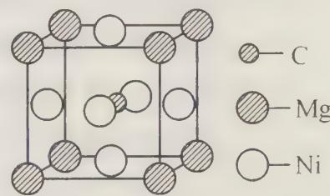
- 碳的氢化物甲烷在自然界中广泛存在，其中可燃冰是有待人类开发的新能源。可燃冰是一种笼状结构，CH₄ 分子存在于 $H_{2}O$ 分子形成的笼子中（如右图所示）。两种分子中，共价键的键能_；CH₄ 分子与 $H_{2}O$ 分子的分子量相差不大，但两种物质的熔沸点相差很大，其主要原因是_。
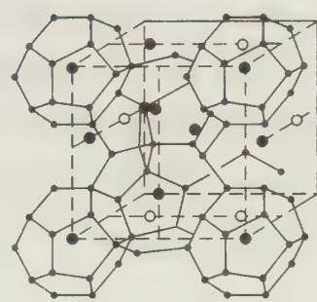

元素与分析（5 题）

第 21 题
来源：高中化学竞赛教程第一分册
碱金属性质三解释
- 解释下列事实：
- 卤化锂在非极性溶剂中的溶解度顺序为: LiI > LiBr > LiCl > LiF。
- 虽然锂的电离能比铯大, 但 $E^{φ}({Li}^{+}/Li)$ 却比 $E^{φ}({Cs}^{+}/Cs)$ 小。
- 虽然 $E^{φ}({Li}^{+}/Li)<E^{φ}({Na}^{+}/Na)$ ，但金属锂与水反应不如金属钠与水反应剧烈。

第 22 题
来源：高中化学竞赛教程第一分册
1992初赛：胆矾与黄铁矿黑水反应
矿物胆矾就是 $CuSO_{4}⋅5H_{2}O$ ，当它溶于水渗入地下，遇到黄铁矿 $\left({FeS}_{2}\right)$ ，铜将以辉铜矿 $\left({Cu}_{2}S\right)$ 的形式沉积下来；而反应得到的铁和硫则进入水溶液，该溶液无臭味，透明不浑浊，绿色，呈强酸性，在有的矿区常可见到这种具有强腐蚀性的地下水（俗称黑水）渗出地面，上述反应可以用一个化学方程式来表示，试写出配平的化学方程式。

第 23 题
来源：高中化学竞赛教程第一分册
单质A与HCl Cl2反应计算
- 当准确称量的试样单质 A 和氯化氢反应时生成物质 B 和氢气 0.448 L（标准状况下），而同样量的 A 和氯气作用时则生成质量是 B 的 1.254 倍的物质 C，物质 B 和 C 跟水作用生成沉淀 D，D 煅烧后其质量为 A 的 2.143 倍。为了能把分离出 D 之后滤液中的氯离子全部沉淀出来，所需硝酸银溶液的体积在物质 C 情况下，是物质 B 情况下的 1.33 倍。
- 试确定物质 A 是什么？其质量是多少？
- 试从定性和定量两方面确定 B 和 C 的组成?
- 处理物质 B 的滤液需要消耗多少克 10% 的硝酸银溶液?
- 写出所述各反应的方程式。

第 24 题
来源：高中化学竞赛教程第一分册 测试题四
- 聚合硫酸铁是一种新型高效的无机高分子絮凝剂，广泛用于水的处理。用铁的氧化物为原料来制取聚合硫酸铁，为防止 ${Fe}^{3+}$ 水解生成 ${Fe(OH)}_{3}$ 沉淀，原料中的 Fe³⁺ 必须先还原为 Fe²⁺。实验步骤如下：
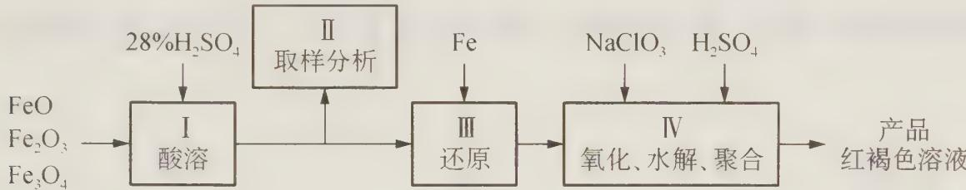
请回答下列问题：
- 在 $Fe_{3}O_{4}$ 中，铁的氧化态（或氧化数）为____；
- 步骤Ⅱ取样分析溶液中的 Fe²⁺、Fe³⁺ 的含量，目的是____。
A. 控制溶液中 Fe²⁺ 与 Fe³⁺ 含量比 B. 确定下一步还原所需铁的量 C. 确定氧化 Fe²⁺ 所需 NaClO₃ 的量 D. 确保铁的氧化物酸溶完全
- 用 ${NaClO}_{3}$ 氧化时反应方程式如下：
$${FeSO}_{4}+{NaClO}_{3}+H_{2}{SO}_{4}→{Fe}_{2}({SO}_{4})_{3}+NaCl+H_{2}O$$
若改用 HNO₃ 氧化，则反应方程式为：${FeSO}_{4}+{HNO}_{3}+H_{2}{SO}_{4}→{Fe}_{2}({SO}_{4})_{3}+NO↑+H_{2}O$。已知 1 L 65% 的浓硝酸（密度 $1.4 g⋅mL^{−1}$）价格为 8 元，500 g NaClO₃ 价格为 15 元。评价用硝酸代替 NaClO₃ 作氧化剂的利弊：利是_，弊是_。
聚合硫酸铁溶液中 SO₄²⁻ 与 Fe³⁺ 物质的量之比不是 3:2。根据下列供选择的试剂和基本操作，测定聚合硫酸铁产品溶液中 SO₄²⁻ 与 Fe³⁺ 物质的量之比：
- 测定时所需的试剂是____。
A. NaOH B. FeSO₄ C. BaCl₂ D. NaClO₃
- 选出测定过程中所需的基本操作（按操作先后顺序列出）（ ）。
A. 萃取、分液 B. 过滤、洗涤 C. 蒸发、结晶 D. 冷却、称量 E. 烘干或灼烧
- 需要测定_和_的质量（填写化合物的化学式）。假设你选择化合物前者测得质量为 $a g$，后者质量为 $b g$，则求出 SO₄²⁻ 与 Fe³⁺ 的物质的量之比为____（可以不简化）。

第 25 题
来源：高中化学竞赛教程第一分册 测试题三
- 2001 年的德国化学家从一家化肥厂生产出的 ${\left({NH}_{4}\right)}_{2}{SO}_{4}$ 中检出一种硫酸盐 A。经测定，A 易溶于水，在水溶液中以 ${SO}_{4}^{2−}$ 和 $B^{n+}$ 离子（由两种元素组成）两种空间构型均为正四面体的离子存在。$B^{n+}$ 离子植物根系易吸收，但它遇到碱时会生成一种形似白磷的 N₄ 分子，N₄ 不能被植物吸收。
- $B^{n+}$ 离子的化学式为_；画出其结构_。
- A_（填”能”或”不能”）与草木灰混合使用。原因是（用离子方程式表示）_。
- $N_{4}$ 与 $N_{2}$ 的关系是____。A. 相同的单质 B. 同位素 C. 同分异构体 D. 同素异形体
- 液氨中存在着 $2{NH}_{3}⇌{NH}_{2}^{−}+{NH}_{4}^{+}$ 的平衡。科学界已成功地在液氨中加入强碱（CsOH）和特殊的吸水剂，使液氨中的 $B^{n+}$ 合成了 $N_{4}$ 分子。请类比于在 $H_{2}O$ 中的化学反应规律，写出该反应方程式为____。
- 1 吨 A 相当于____吨 ${\left({NH}_{4}\right)}_{2}{SO}_{4}$（保留 2 位小数）。

汇编统计：共 25 题。 无待复核项。

